要約

(57)【要約】
【課題】 印刷位置による濃度斑をなくし、良好な印刷品質を保証することである。
【解決手段】 上位制御装置からの印刷信号に１対１で対応するデジタル化したレーザ光の強度データを記憶装置により記憶し、このデータを印刷結果より判断し、データ書き換え装置により書き換え、印刷期間中にＶＤ－ＣＬＫにより順次記憶装置より出力し、出力されたデータをＤＡコンバータによりアナログ電圧に変換して得られた電位と、印刷期間中は固定であるオートパワーコントロールより得られた電位を加算機により加算し、この加算された電位を基準にレーザを発光させることにより、１走査中のレーザパワーを任意の位置で可変する。
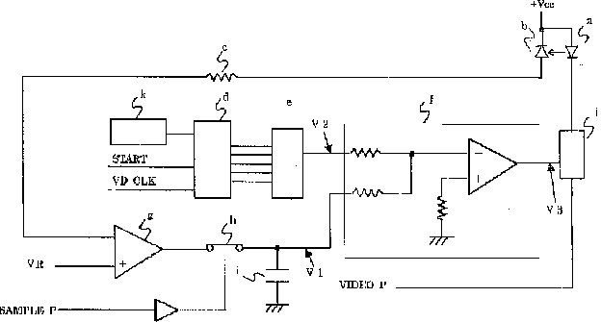
請求の範囲

【特許請求の範囲】
【請求項１】 上位制御装置より２値の印刷信号と、この印刷信号の同期をとるための同期クロックを受け取り、均一に帯電された感光体上に、レ－ザ光により印刷信号に応じて潜像を形成し、前記レーザ光量を一定に保つ制御であるオートパワーコントロールを有し、前記オートパワーコントロールにより生成される基準電圧によりレーザ光量を決定している電子写真装置において、画像領域内のレーザ光の強度を前記の２値の印刷信号に１対１に対応するデジタル化した複数のデータを記憶することができ、且つ、前記の同期クロックによりそのデータを順次出力することができる記憶装置と、このデジタル化したデータを個別に書き換えることができるデータ書き換え装置と、前記のデジタル化されたデータをアナログ電圧に変換するＤＡ変換器と、該ＤＡ変換器より出力されるアナログ電圧と前記オートパワーコントロール制御により生成された基準電圧を加算する加算回路を有し、前記レーザ光が前記感光体上を走査している期間中に前記レ－ザ光の強度補正を実施することを特徴とする電子写真装置。

